

6 martie 2020

RAPORT ZILNIC

În scopul unei mai bune colaborări, vă rugăm să ne semnalaţi eventualele neplăceri şi să ne oferiţi sugestii pe care le consideraţi necesare creşterii calităţii serviciului de monitorizare.

1.Ştiri şi emisiuni din domeniul gazelor

Calificativ:  POZITIV | Realitatea Românească | RealitateaPlus-22:00
 | În cadrul emisiunii „Realitatea Românească” de pe postul RealitateaPlus, s-au discutat următoarele subiecte:  - Petrişor Peiu, analist politic, spune că avem probleme cu ce a decis Comisia Europeană referitor de gaze că suntem obligaţi ca a şasea parte din consumul ungar să îl asigurăm noi.  - Florian Bichir, ziarist, spune că este o mare victorie a Transgazului la Comisia Europeană.  - Moderatorul emisiunii spune că a fost transmis un comunicat de la Comisia Europeană în care se spune că aceasta a acceptat angajamentele Transgaz. Acesta mai spune că în iunie 2017 Comisia Europeană a deschis o procedură oficială de investigare pentru a evalua dacă Transgaz a împiedicat exportul de gaze naturale din România către alte state şi că Transgaz a înregistrat în acest sens o mare victorie.

Calificativ:  NEUTRU | Ştiri B1 | B1TV-20:00
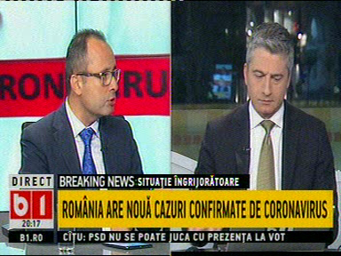 | În cadrul emisiunii „Ştiri B1” de pe postul B1TV, s-au discutat următoarele subiecte:  - Cristian Buşoi, europarlamentar PNL, spune că una dintre discuţiile strategice de la Bruxelles este cea legată de Green Deal, deoarece acest acord nu va schimba doar sistemul de energie, ci va schimba societatea.  - Acesta mai spune că România luptă în Parlamentul European pentru a primi cât mai mulţi bani pentru a face tranziţia de la cărbune către alte surse de energie. Acesta spune că sunt discuţii şi cu privire la gaz şi ce se va întâmpla cu proiectele de gaze şi este de părere că ar trebui continuate investiţiile din domeniul gazului.  - Cristian Buşoi spune că România luptă ca sa putem investi în continuare şi în energia nucleară şi să obţinem anumite targeturi care să fie justificate şi personalizate pentru România.

Calificativ:  NEUTRU | Bună, România! | B1TV-18:00
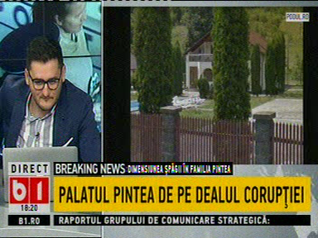 | În cadrul emisiunii „Bună, România!” de pe postul B1TV, s-au discutat următoarele subiecte:  - Radu Buzăianu, unul dintre moderatorii emisiunii, spune că Sorina Pintea, fostul ministru al Sanătăţii, şi-a comandat magistrală privată de gaze pentru vila de sute de metri pătraţi, nedeclarată în declaraţia de avere, din Băiţa, Maramureş.  - Acesta mai spune că, în februarie 2019, un jurnalist de la Economica.net a descoperit că Sorina Pintea comandase de la DelGazGrid o magistrală de gaze pentru proprietatea sa din Băiţa în regim de consumator izolat de tip A, iar Delgaz a declarat că toate cheltuielile sunt suportate de Sorina Pintea.

Calificativ:  NEUTRU | Exces de putere | Antena3-21:00
 | În cadrul emisiunii „Exces de putere” de pe postul Antena3, s-au discutat următoarele subiecte:  - Într-un material difuzat în cadrul emisiunii, preşedintele Klaus Iohannis spune că au fost iniţiate de către Guvernul PNL reforme, de mult timp amânate, în domenii prioritare precum infrastructură, energie, economie, muncă, administraţie.  - Moderatoarea emisiunii, Oana Zamfir, spune că Iulian Iancu a declarat că din iulie va fi liberalizată piaţa gazelor, iar facturile ar urma să crească cu 30%, iar din iarnă ar urma să crească cu 45%.

2.Ştiri şi emisiuni din domeniul energiei

Nu au fost ştiri de interes pe canalele radio-TV.

